III Международный марафон «Путешествие вокруг света»
(для учащихся 1-2 классов)
Ответы

Ответ должен быть представлен строго в виде ОДНОГО СЛОВА без кавычек, точек, орфографических ошибок. Букву «ё» в слове можно писать как «ё» или как «е». Неверно записанные ответы не учитываются.

№ | Вопрос
1. | Отгадайте загадку.  Стоит шар на окошке,  на одной ножке,  у него можно все узнать,  любую точку мира загадать,  он все сразу же покажет,  правда вряд ли он расскажет.  Реки, горы и моря -  это все его друзья.  _ _ о _ _ с  Запишите отгадку в ответе. | 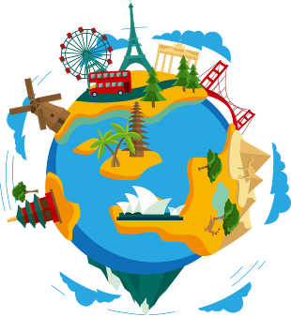 | Глобус
2. | На нашей земле океанов - Четыре: ИНДИЙСКИЙ -  Самый соленый в мире,  Океан - АТЛАНТИЧЕСКИЙ  Славен сельдями, ЛЕДОВИТЫЙ  Все время спит подо льдами.  _ _ _ и _  А как называется четвертый океан?  Запишите его название в ответе. | 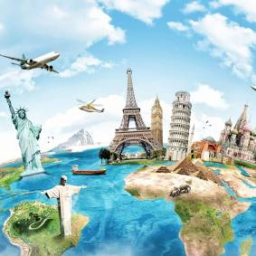 | Тихий
3. | На этом материке можно встретить слонов, жирафов и нильских крокодилов. Здесь растут баобабы, толщина ствола у которых достигает 10 метров.  _ _ _ и _ а  Как называется этот материк?  Запишите его название в ответе. | 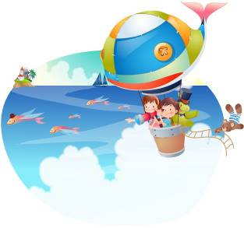 | Африка
4. | Мы найдём на глобусе  Два различных полюса!  А у Южного найдём  Материк, покрытый льдом!  _ _ _ а _ к _ и _ _  Как называется этот материк?  Запишите его название в ответе. | 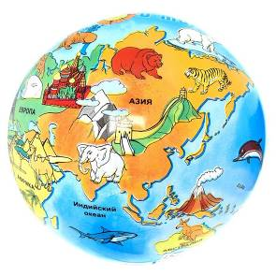 | Антарктида
5. | Самые известные растения на этом материке – эвкалипты. А еще здесь живут разные виды кенгуру и сумчатый медвежонок коала, который питается листьями эвкалиптов.  _ _ с _ р _ _ _ я  Как называется этот материк? Запишите его название в ответе. | 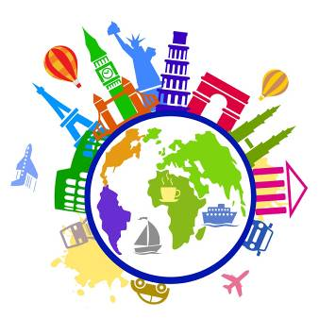 | Австралия
6. | В этом городе есть что посмотреть. Главные символы города – Эйфелева башня, Лувр, Собор Парижской Богоматери, Елисейские поля.  _ _ р _ _  Как называется этот город? Запишите его название в ответе. |  | Париж
7. | В этой стране Ганс Христиан написал свои прекрасные сказки.  _ _ н _ _  Как называется эта страна? Запишите ее название в ответе. | 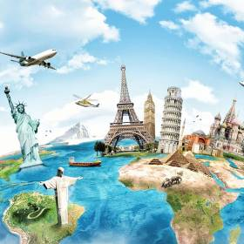 | Дания
8. | Даже если вы никогда не были в этой стране, то одного ее жителя вы знаете точно. Это Карлсон, который живет на крыше.  _ в _ _ _ я  Как называется эта страна? Запишите ее название в ответе. | 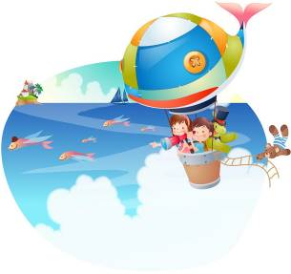 | Швеция
9. | Это древнейшая страна мира, имеющая огромную территорию. Здесь находится знаменитая Китайская стена, построенная для защиты от врагов. Протяженность стены около 6500 километров.  _ е _ _ _  Назовите столицу этой страны. Запишите ее название в ответе. |  | Пекин
10. | Это одна из самых удивительных стран мира. Ее называют страной восходящего солнца. Здесь потрясающе цветет сакура. Самые внушительные ее острова - Хонсю, Хоккайдо, Кюсю и Сикоку.  _ _ о _ _ _  Как называется эта страна? Запишите ее название в ответе. |  | Япония
11. | Тадж-Махал – это неофициальный символ этой страны. Стены Тадж-Махала облицованы мрамором. Украшают его агаты и алмазы, бирюза, малахит, сердолик, орнаменты из золота и серебра.  _ н _ _ я  Как называется эта страна? Запишите ее название в ответе. | 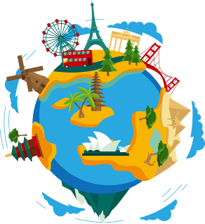 | Индия
12. | Эта страна ассоциируется с танцем фламенко и гитарой. Здесь проходят знаменитые бои быков - коррида. Коррида является национальной традицией этой страны.  _ с _ _ _ _ я  Как называется эта страна? Запишите ее название в ответе. | 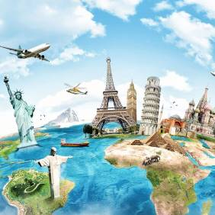 | Испания
13. | В этой стране находится знаменитая «падающая» Пизанская башня.  _ т _ _ _ я  Как называется эта страна? Запишите ее название в ответе. |  | Италия
14. | В этой стране находится самое глубокое озеро в мире.  _ _ _ с _ я  Как называется эта страна? Запишите ее название в ответе. |  | Россия
15. | Эта страна является родиной Олимпийских игр.  _ р _ _ _ я  Как называется эта страна? Запишите ее название в ответе. |  | Греция

